EDITORIAL
Bonne année !
Ne vous inquiétez pas, votre chef unique et donc obligatoirement préféré n’est pas encore suffisamment atteint de dégénérescence précoce (quoi que !) pour se croire au mois de janvier !
Non, non, il s’agit simplement de nous souhaiter une bonne année chorale avec l’objectif de recueillir un plaisir collectif à chanter ensemble.
Collectif, maître mot de notre activité. Seul, nous ne sommes rien dans une chorale. A commencer par le chef qui sans choriste est non seulement inutile, mais aussi ridicule. Ainsi, chaque choriste ne peut prendre cette activité comme un loisir individuel, mais doit l’appréhender en tant que membre d’un groupe.
Qu’implique cette notion d’individu appartenant à un groupe ? Des droits et des devoirs.
Commençons par ces derniers.
En premier lieu, la ponctualité. Chaque chant ne peut être correctement interprété que si tous démarrent ensemble. Cette unité commence obligatoirement à la répétition. Arriver suffisamment tôt pour commencer la répétition à l’heure est donc le premier gage de réussite.
En second vient l’assiduité. La présence la plus régulière possible aux répétitions est la garantie que tout le groupe pourra avancer à une vitesse régulière. Cette assiduité est avant tout collective. En effet, si chacun manque une répétition de temps en temps, cela semble anodin. Toutefois, cela peut se transformer en handicap majeur pour tout le groupe s’il manque un tiers de pupitre deux semaines consécutives et qu’il s’agisse de deux tiers différents, car au final le troisième tiers, et les autres pupitres feront le même travail pendant trois semaines pour arriver à progresser, là ou une répétition et une révision aurait été suffisantes.
Troisième devoir du membre de la chorale, l’engagement annuel. La mise en place du répertoire se fait pendant toute l’année, jusqu’à la fin de l’année. Il a été regrettable sur la saison dernière de ne pouvoir présenter une prestation finale à la fête de la musique faute d’un effectif suffisant et réparti de manière homogène entre les pupitres. Certes, les week-ends de juin peuvent être attirants pour profiter du soleil et de la nature, mais dès le mois de septembre, toute la chorale sait qu’il y aura une date de juin à réserver à proximité de la fête de la musique.
Passons aux droits des membres de la chorale.
Le premier est le droit de prendre du plaisir à chanter. Pour cela, il faut que le travail collectif permette à chacun d’éprouver ce plaisir. Cela passe par le droit d’écouter, c’est à dire pouvoir bien entendre la mélodie de son pupitre quand celui-ci est en phase d’apprentissage, ce qui implique le devoir d’écouter pour les autres pupitres.
Ensuite, il y a le droit de se tromper. Les répétitions ne serviront à rien si chacun ne se lâche pas dans l’apprentissage, seul moyen pour entendre l’erreur et la corriger pour l’empêcher de s’installer. Une phrase mélodique mal maîtrisée à l’apprentissage ne sera jamais vraiment acquise et l’édifice que constitue un chant reposera sur une base fragile. Un choriste qui se trompe en répétition n’est pas un handicap, ni pour son pupitre, ni pour le chœur. Il permet à tout l’effectif soit de se corriger, soit de s’affermir sur le passage en question. Un choriste qui se trompe en concert parce qu’il n’a pas osé se lâcher en répétition peut mettre son pupitre, voire le chœur en difficulté. Il est souhaitable que pour être bien entendues par tous les corrections nécessaires soient faites par le chef de chœur. Par contre le choriste qui pense avoir entendu une erreur se doit de demander au chef de bien repréciser le passage litigieux.
Autre droit, celui d’être absent pour des raisons légitimes telles que maladie, contrainte professionnelle ou obligation familiale. Mais, de grâce, ne prenez pas d’engagement amical ou festif un soir de répétition. Vous vous gâcheriez votre plaisir en sachant que vous manquez au reste de la chorale.
Par contre, ce droit d’absence doit être compensé par un devoir : celui de savoir ce qui se fera ou s’est fait à la répétition. Devoir facile à accomplir puisque ce mensuel indique le contenu des répétitions à venir, contenu éventuellement corrigé sur le site en fonction de l’avancement des apprentissages ou des changements d’idée du chef. Et le savoir de ce qui s’est fait peut se transformer en mise à niveau en utilisant les fichiers du site ou du CD (quand il sera disponible).
Alors, bonne année chorale à tous.
LES ECHOS DU BUREAU
COMPTE RENDU DE LA REUNION DU BUREAU
LE 6 SEPTEMBRE 2011
------------
Présents: Yannick JOSSE, Alain LE HUEDE, Paulette CASSARD, Annie LE GALLIC, Monique GOT, Mireille QUEBRIAC
Excusés : Michel GOURET et Colette HIMBERT
Tout d'abord nous vous souhaitons à tous une excellente rentrée. Nous espérons que les vacances se sont bien passées et que vous êtes tous et toutes prêts à repartir pour une nouvelle année pleine de bonne humeur.
Cette réunion préparatoire à la rentrée nous a permis de refaire un point sur la saison passé et d'envisager celle à venir.
Saison 2010/2011
En faisant le point sur la saison passée, nous avons tous ressenti une certaine déception quant à nos prestations au cours des concerts d'avril et mai 2011. Sans doute n'étions-nous pas suffisamment préparés et il faut dire que le calendrier des vacances scolaires a un peu perturbé l'assiduité des choristes. Bon ce n'est pas grave nous allons nous reprendre.
Organisation des répétitions
Quelques choristes ont décidés de nous quitter pour diverses raisons (naissance, activité professionnelle, éloignement etc) ce qui bien sûr représente une perte très regrettée de quatre alti, 3 ténors et 1 basse. Pour le moment pas de désistement prévu chez les sopranes.
Compte tenu du nombre insuffisant de ténors, puisqu'il en reste 3, Yannick orientera dans un premier temps les chants sur des partitions à 3 voix.
Nous reprendrons notamment des anciens chants (Jamaïca Farewell, Couleur café, Jardin d'hiver, …) mais aussi ceux prévus la saison passée (Emmenez-moi, Les feuilles mortes) et des nouveautés bien entendu.
Les répétitions se dérouleront comme d'habitude avec séparation des pupitres le plus régulièrement possible et Yannick prévoit de refaire une répétition supplémentaire un mardi soir par mois de 20h30 à 21h30 pour chaque pupitre à partir d'octobre.
La participation à ces répétitions supplémentaires n'est pas obligatoire mais très profitable tant pour l'amélioration des chants que pour la cohésion des pupitres.
Enfin, nous étudions la possibilité de refaire un dimanche chorale comprenant répétition le matin suivi d'un pique-nique (en salle) de façon à passer un peu de temps ensemble.
Les Concerts
Pour le moment rien n'est réellement défini. Nous envisageons toujours le concert de Noël, peut être à la Maison de Quartier de Doulon, mais celui-ci se déroulera le samedi, l'association ne louant plus le dimanche.
Nous allons étudié la possibilité d'effectuer un concert dans l'enceinte de la Saint Médard en sollicitant la section concernée pour utiliser la salle du tennis de table si celle-ci peut être disponible.
Il convient tout d'abord de laisser cette section planifier ces travaux de mise aux normes des luminaires avant d'engager toute démarche.
Un contact avec Anne Fleury, chef de chœur de la chorale de Saint Même le Tenu pour un concert futur est engagé; un projet initial pour la fin novembre n'a pas abouti.
Nous espérons quand même que nous pourrons organiser ou être invités pour d'autres concerts tout au long de cette saison en précisant que notre dernier concert se déroulera en juin à l'occasion de la fête de la musique. Il est important de maintenir notre motivation jusque là.
Assemblée générale
L'assemblée générale se déroulera le jeudi 20 octobre. Nous souhaitons la présence de tous lors de cette AG . N'hésitez pas à réfléchir dès maintenant aux questions qui peuvent être posées à cette occasion.
A l'issue de cette réunion un pot de l'amitié sera organisé.
Cotisation
Notre trésorerie se portant bien nous avons décidé de fixer la cotisation à 42 € comme l'an passé.
***
La prochaine réunion de bureau se déroulera le 12 octobre à 19h30 et aura pour but la préparation de l'assemblée générale et un premier bilan de la rentrée.
LE CALENDRIER des ACTIVITES
La rentrée s'est faite le jeudi 8 septembre 2011.

Le programme du mois à venir pourrait ressembler à cela:
- Jeudi 15 septembre:
Poursuite de l'apprentissage de TIT' FLEUR FANEE.
Reprise de Lily

- Jeudi 22 septembre:
Fin de l'apprentissage de TIT' FLEUR FANEE.
Amélioration de Lily

- Jeudi 29 septembre:
Mise en place de TIT' FLEUR FANEE.
Reprise de EMMENEZ MOI

Par ailleurs, notez d’ores et déjà sur vos tablettes que notre assemblée générale de section aura lieu
le jeudi 20 octobre 2011.

QUOI DE NEUF A LA ST MEDARD
En visitant régulièrement le site, vous découvrirez toutes les activités des différentes sections :
http://www.saintmedard-nantes.fr/
Ce mois-ci la rentrée se fait dans toutes les sections, même si certaines d’entre elles ont commencé dès le mois d’août, compétitions obligent !
L’AEP SMD Basket organise le Samedi 17 septembre 2011 sa première Bourse aux vêtements et articles de sport (BVAS) dans le cadre de la journée de présentation des équipes.
Les dates et horaires :
Dépôt des articles : Vendredi 16 septembre de 17h00 à 20h00 et Samedi matin 17 septembre de 09h30 à 12h00.
Ventes des articles : Samedi après-midi 17 septembre de 14h00 à 17h00.
Retrait des articles non vendus : Samedi soir 17 septembre de 17h00 à 18h30.
CONCERT URBAN VOICES avec 170 choristes amateurs, dont 3 de la chorale A PORTEE DE VOIX de la ST MEDARD, le Vendredi 23 septembre à 19 h 15 à la nouvelle médiathèque Route de Ste Luce. Concert gratuit.
Et un peu plus tard, mais réservez déjà cette date, Assemblée Générale de l’Association le vendredi 25 novembre 2011.
La rubrique SUDOKU
Solutions du n°28
C’était dans le numéro de mai 2011, car le numéro de juin, suite à un grave conflit social entre la rédaction et l’imprimerie de ce mensuel, n’est jamais paru.
Niveau facile
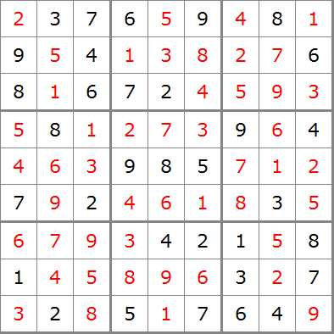
Niveau moyen
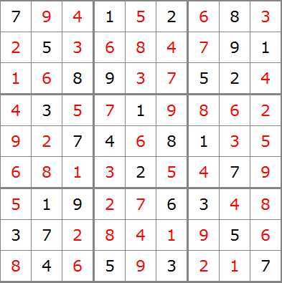
Niveau difficile
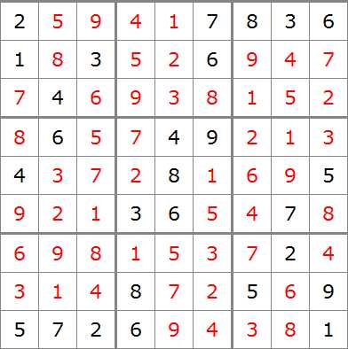

Diabolique
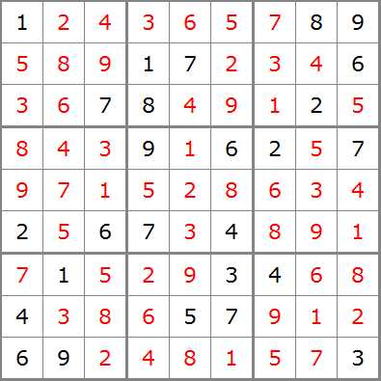
Et quatre nouvelles grilles
Facile
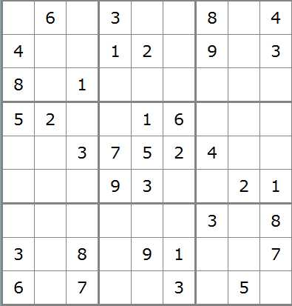
Moyen
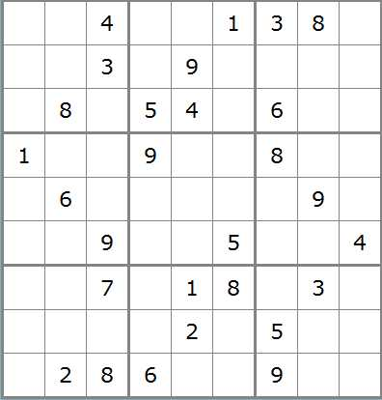
Difficile
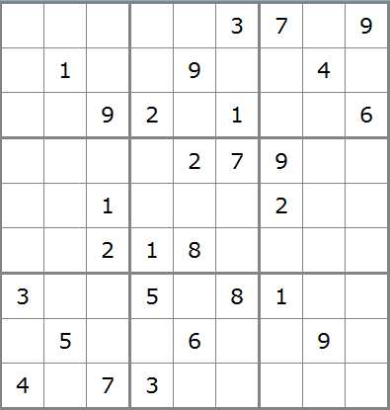
Diabolique
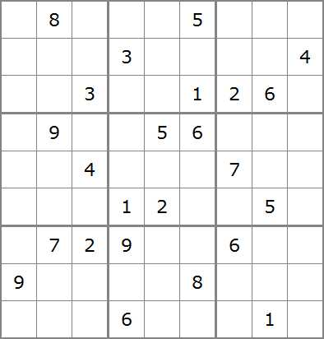
Solutions en octobre 2011.

